VIII Bienal del Coloquio de Transformaciones Territoriales
Eixo temático: Ordenamiento y gestión territorial
“Expansão urbana, do município de Barra do Bugres tendo a Rodovia MT-246 como elemento segregacional”,

RESUMO
Este trabalho buscou ampliar o conhecimento urbanístico do município de Barra do Bugres a partir de uma pesquisa sobre as características da cidade pela sua trajetória de crescimento e evolução, tendo como objetivo realizar um estudo através da história de sua expansão urbana, apontando a segregação existente entre cidade alta e cidade baixa decorrente da presença de um elemento estruturador construído, a Rodovia MT 246. Buscou de forma específica analisar as razões da expansão urbana, estabelecendo uma relação com os fatores segregacionais da rodovia e levantando dados sobre a estruturação urbana, tal como o uso e ocupação do solo, mobilidade, sistema viário, características da sociedade e infra-estrutura, gerando uma contribuição para o aprofundamento do estudo urbanístico do município de Barra do Bugres, e história do estado de Mato Grosso. Esse trabalho resultou numa maior compreensão da estrutura urbana de Barra do Bugres, o qual poderá colaborar com futuras intervenções e planos para estruturação da cidade.
PALAVRAS-CHAVE: Barra do Bugres, Rodovias, Expansão Urbana.

INTRODUÇÃO
Lima (2009) afirma, que “[...] a necessidade do planejamento físico territorial, ou seja, a ordenação dos espaços em que o homem exerce suas atividades é imperativo nos dias atuais [...]”. Porém, quando desconhecidas as características urbanas o planejamento torna-se de difícil construção e a partir de um levantamento e estudos sobre o assunto, o mesmo pode se iniciar buscando aprofundar nos pontos necessários, para possíveis mudanças, tanto no que diz respeito à solução de problemas, quanto á exploração de potenciais, que infelizmente recebem pouca atenção.
Utilizou-se o método dedutivo, que segundo Silva; Menezes (2001) parte de um raciocínio descendente, analisando o geral para se chegar ao particular, detalhando premissas que possam mostrar a conclusão, ou seja, a partir de informações obtidas em tempo atual, pretende-se encontrar em acontecimentos ocorridos no passado dados pertinentes á construção do histórico desejado.
Sendo assim, foi realizada uma revisão bibliográfica que indica o processo de formação da cidade de Barrado Bugres no contexto nacional de implementação e expansão de cidades.

Processo de Ocupação de Barra do Bugres (1878-2009)
O município de Barra do Bugres está localizado à 169 Km da capital Cuiabá - Brasil. Os primeiros povos a habitar a região onde se localiza hoje Barra do Bugres, foram os indígenas Umutina, que viviam na margem direita do rio Paraguai, mas que foram se deslocando para o norte da região com a chegada dos não-índios, nas margens do rio Bugres. Desde 1989 até os dias atuais encontram-se em aldeias no próprio município e também no Alto Paraguai. (UMUTINA, 2009)
Segundo Ramos (1991), em meados de 1878 alguns exploradores chegaram através do rio Paraguai, á procura da ipecacuanha, popularmente chamada poaia, uma vez que esta planta medicinal existia na região em abundância. Dessa forma, foi se intensificando o povoamento de Barra do Bugres, onde muitas famílias procuravam na extração da poaia a sua subsistência, afinal, este vegetal possuía grande procura, até mesmo fora do Brasil, e ainda, era considerado como o mais valioso dentre todos.
Marechal Cândido Rondon chegou a Barra do Bugres no ano de 1911, com o objetivo de instalar a linha telegráfica, cuja rota serviu para abertura da Avenida Marechal Rondon, que nos dias atuais é a MT- 246. Essa estrada colaborou no acesso ao povoado, facilitando e influenciando o comércio da poaia e da borracha. (Figura 01)
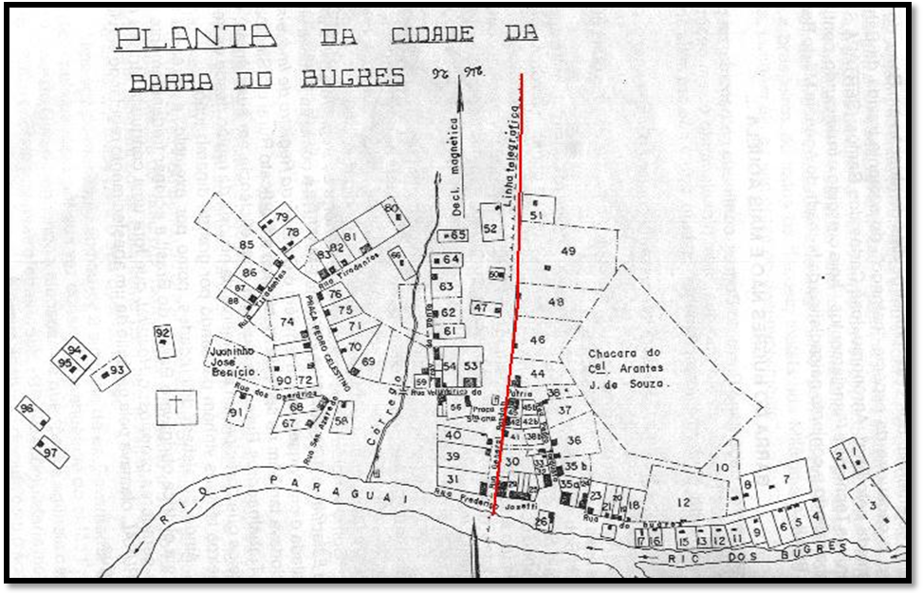Figura 01: Planta de Barra do Bugres 1970 – linha telegráfica. Fonte: Adaptado de Ramos, 1991
Também, a extração da borracha vegetal se apresentava como uma atividade comercial de grande destaque na região de Barra do Bugres, que teve sua produção comprometida devido a concorrência inglesa e norte americana com a formação de seus próprios seringais advindos de sementes amazônicas. Este fato acarretou na estagnação da economia barra-bugrensse, uma vez que esta não possuía condições de competir com portos mais próximos da rota marítima, como Manaus e Belém. (RAMOS, 1991)

Foi na década de 1970 que o governo federal lançou o Programa Nacional do Álcool (Proálcool), que buscava incentivar a produção de álcool no Brasil, para diminuir sua dependência do petróleo externo, uma vez que, seu preço encontrava-se cada dia mais alto no mercado internacional (FERREIRA et al., 2003). Esse fato abriu novas perspectivas para estruturar a economia de diversas cidades.
Dessa forma, em 13 de setembro de 1980 foi inaugurada em Barra do Bugres a Barrálcool Destilaria da Barra LTDA, localizada a 6 km da cidade, que produzia cerca de 260.000 litros de álcool por dia e mais tarde em 1991, segundo Ramos (1991, p. 122):
[...] foi aprovada pela SUDAM o Projeto Industrial para a produção da sua cota de 375.000 SCS/Ano de açúcar cristal, atenuando desse modo a carência do produto no estado de Mato Grosso [...]. Foi o nascimento da BARRALCOOL USINA DE BARRA S.A.
Em 21 de novembro de 2006 foi inaugurada a primeira usina de biodiesel do Brasil, que faz parte do mesmo grupo empresarial Barrálcool, esta teve grande repercussão no país inteiro atraindo olhares do mundo econômico da cultura de cana-de-açúcar. Até o ano de 2007 a usina empregava 3.500 trabalhadores, sendo 3.000 na área agrícola, 400 na área industrial e 100 em áreas administrativas e outras.
Atualmente a economia de Barra do Bugres gira em torno da monocultura da cana-de-açúcar. Esta cultura trouxe muitos trabalhadores de outros estados, principalmente, da região nordeste (FERREIRA et al., 2003).
Outro fator que influenciou no crescimento da cidade foi a implantação do Campus da Universidade do Estado de Mato Grosso (UNEMAT) em Barra do Bugres em 1993.
Sendo assim, houve um aumento da população de Barra do Bugres devido á chegada de estudantes e professores vindos de outras cidades e regiões do país.
Da mesma forma, o mapa, figura 02 abaixo ilustra a evolução urbana do município conforme as décadas entre 1960 e 1990.
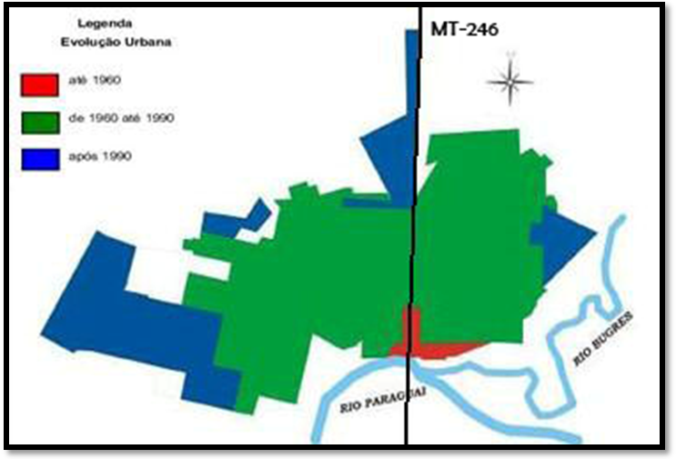
Figura 02: Evolução Urbana. Fonte: Adaptado da Prefeitura Municipal de Barra do Bugres, 2006.

A partir desses dados identifica-se a relação dos fatos sociais e econômicos com o crescimento do município de Barra do Bugres, esses dados históricos compõem sua estruturação urbana caracterizando sua morfologia através de seu povoamento e economia, oriundos dos planos de governo para sua implementação.
A FORMA DA CIDADE
Samuels (1986 apud DEL RIO, 1990, p. 71) descreve morfologia urbana como um “estudo analítico da produção e modificação da forma urbana no tempo”, na qual são estudados “o tecido urbano e seus elementos construídos formadores através de sua evolução, transformações, inter-relações e dos processos sociais que os geraram”. Para Rossi (1966 apud DEL RIO, 1990, p. 71) esses estudos proporcionam a continuidade histórica da cidade, bem como a importância da forma citadina, e “esta valorização se expressaria na estruturação da organização física do tecido e na combinação dos elementos tipológicos”.
Resumindo, Del Rio (1990, p.85-86) finaliza afirmando que:
[...] a importância da categoria de análise de “Morfologia Urbana” está em compreender a lógica da formação, evolução e transformação dos elementos urbanos, e de suas inter-relações, a fim de possibilitar-nos a identificação de formas mais apropriadas, cultural e socialmente, para a intervenção na cidade existente e o desenho de novas áreas.
Conforme o mesmo autor, para um estudo mais detalhado existem quatro temas e elementos que compõem as premissas para o estudo da evolução e estrutura da cidade, que resultam na morfologia urbana. São eles: os modos, intensidades e direções em que se segue o crescimento, através de elementos geradores e regulamentadores, como limites e superação de limites que modificam a estruturação e define os pontos de cristalização das cidades; o traçado e o parcelamento do solo que ordena o espaço, através da estrutura fundiária, juntamente, com as relações de distâncias, circulação e acessibilidade; as tipologias dos elementos urbanos, que englobam as tipologias dos edifícios e dos lotes, bem como, sua ocupação nos quarteirões e a disposição das praças e esquinas; e por fim, a articulação entre cheios e vazios, público e privado e densidades. (Del Rio, 1990)
Rossi (2001, p. 2-3) ponta a análise das cidades a partir da vida coletiva, ou seja, uma análise que abrange a interatividade no ambiente em que se vive. O seu estudo se baseia, principalmente, na “oposição entre particular e universal e entre individual e coletivo” se manifestando em diversos aspectos, “nas relações entre esfera pública e privada, na oposição entre projeto racional da arquitetura urbana”.
Segundo Lamas (2004, p.44) a forma urbana é decorrente da relação entre os objetos arquitetônicos com o espaço, resultando na aparência externa do espaço urbano, ou seja, a maneira como se organizam os elementos morfológicos no meio urbano. Sendo assim:
A forma, sendo o objectivo final de toda a concepção, está em conexão com o desenho, quer dizer, com as linhas, espaços, volumes, geometrias, planos e cores, a fim de definir um modo de utilização e de comunicação figurativa que constitui a arquitectura da cidade.
Com isso, o contexto interage com a forma, pelo modo com que os elementos se articulam, se organizam e se posicionam, constituindo o espaço urbano. Dessa maneira, é possível que a forma sofra mudanças para atender à um novo contexto, conforme as situações vão determinando necessidades variadas. Para tanto, deve existir uma concordância entre forma e função, fazendo com que as atividades necessárias possam ser desenvolvidas no meio urbano, ressaltando as variações espaciais e não pensando no território apenas para abrigar as atividades, “mas também actuar na forma para que exista comunicação estética e significação.” (LAMAS, 2004, p. 61). O autor identifica os elementos morfológicos a fim de destacar sua participação na estruturação do desenho urbano e sua forma, ou seja, como a combinação e organização desses elementos resulta a combinação estética da arquitetura. Esses elementos são: o solo; os edifícios; o lote; o quarteirão; a fachada; o logradouro; o traçado, a rua; a praça; o monumento; a árvore e a vegetação; o mobiliário urbano.
Primeiramente, é a partir do solo-pavimento que se constrói a cidade, a partir de sua topografia se realiza o desenho urbano. Os edifícios através de seus agrupamentos ajudam a organizar o espaço urbano, bem como suas características arquitetônicas e tipos construtivos, que também, compõem sua forma.
A relação do edifício com o terreno surge do lote e uma vez que, o processo de urbanização resulta no parcelamento do solo, a forma do lote influencia na forma do edifício, que conseqüentemente, desenvolve a forma da cidade.
O traçado urbano e as ruas apresentam-se como elementos regulamentadores do território, ao mesmo tempo em que organiza a disposição dos quarteirões, também interliga diferentes espaços da cidade.

Como principal elemento de permanência e encontro na cidade observa-se a praça, um lugar onde possam ser realizadas as manifestações urbanas e práticas sociais.
A cidade de Barra do Bugres possui algumas praças utilizadas como pontos de encontro e manifestações sociais. A principal, Ângelo Masson, localizada em frente ao edifício da prefeitura retrata bem esse local de convivência coletiva, onde aos finais de semana a população mantém uma interação social, bem como eventos públicos, que são também, realizados nesse espaço. Seu desenho é integrado á malha urbana, confluindo ruas de acesso, de maneira premeditada, conforme Ramos (1991), que afirma sua construção como ponto de fuga para ruas radiais, que delimitaram novos loteamentos, deixando claro a influência e a integração da praça com o desenho urbano, como é possível observar na figura 03.
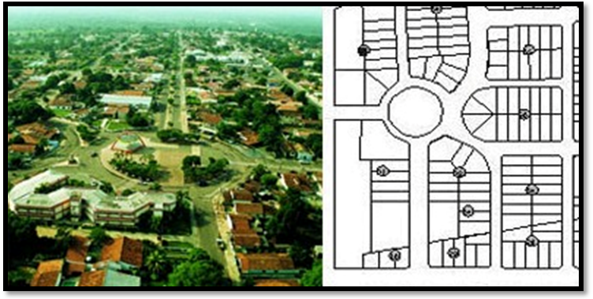
Figura 03: Foto e desenho da praça Ângelo Masson. Fonte: Acervo do autor.

O monumento é um elemento marcante no espaço urbano, uma vez que, este determina a individualidade da cidade, sua identidade cultural, social e histórica, e ainda compõe uma fisionomia da cidade.
Landim (2002) caracteriza o monumento como referencial urbano e classifica ainda, estruturas urbanas referindo-se às avenidas, rodovias e/ou anel viários, cursos d’água, dentre outros, que funcionam como referenciais e/ou marcos no espaço urbano. Dessa forma, a MT-246 enquadra-se nessa definição, pois sua existência delimita espaços referenciando o desenho urbano de Barra do Bugres. Desse modo sua presença é fonte de orientação para a população, uma vez que, encontra-se inserida na vida cotidiana da sociedade e faz parte da história e surgimento do município.
Retornando aos conceitos de Lamas (2004), as árvores e a vegetação de forma geral possuem um papel de caracterização da imagem urbana, pois ajudam a organizar e delimitar espaços, tanto em traçados urbanos, quanto em praças, e ainda a controlar o clima. Os canteiros centrais de algumas avenidas coletoras, da cidade de Barra do Bugres, abrigam vistosas árvores que contribuem tanto na paisagem urbana, quanto na amenização do clima local.
Por fim, os mobiliários urbanos (bancos, telefones públicos, lixeiros, sinalizações, etc.) equipam as cidades para oferecer comodidade e qualidade aos moradores, já que podem caracterizar, também, a imagem da cidade através de seus conjuntos ou formas, no entanto possuem uma interferência menor na morfologia urbana, uma vez que são elementos efêmeros de constante modificação.

RODOVIAS EM ÁREAS URBANAS
Durante a década de 1970 devido ao crescimento das cidades médias, o Ministério do Transporte, através do Plano de Desenvolvimento nacional fez aumentar a implementação das rodovias, em todo o Brasil, levando desenvolvimento econômico e social em todas as regiões através da malha rodoviária. (FREIRE, 2003)
A existência de rodovias no espaço urbano gera grandes conflitos, tanto aos pedestres, quanto aos motoristas, afinal estes estão sujeitos a acidentes com grande freqüência. Conforme o fluxo de veículos e pessoas neste local, bem como, a intensificação da urbanização e importância da rodovia, os impactos e conflitos tendem a graus diferenciados.
Analisando esses problemas, a partir da década de 1980 os órgãos governamentais começaram a criar resoluções e diretrizes que apresentassem soluções e melhores formas de planejamento para que as rodovias passassem a oferecer menores riscos e conflitos, conforme é exposto na subseção 3.2 (Impactos gerados pelas Rodovias no Espaço Urbano).
O estado de Mato Grosso e toda a região Centro-Oeste eram considerados vazios demográficos com grande potencial agropecuário. No espaço de tempo existente entre o período colonial e final do século XX, Mato Grosso tinha sua economia baseada na pecuária, de pouca repercussão externa, e mineração, que ao contrário, apresentou atividade exportadora e trouxe para Cuiabá uma relativa densidade ocupacional, no que diz respeito á sua urbanização. A falta de infra-estrutura, incentivos e vias de transportes adequados dificultava a integração do Mato Grosso com o mercado nacional. (ABREU, 2001)
Em 1967 durante o período governamental militar foi criada a Superintendência do Desenvolvimento do Centro-Oeste (SUDECO), que buscava a ocupação do estado do Mato Grosso e acabou planejando uma malha viária que proporcionasse acessibilidade aos locais despovoados ou de baixo desenvolvimento. (ALVES, 2003).
O Programa Integrado de Desenvolvimento do Noroeste do Brasil (POLONOROESTE) tinha como principal objetivo asfaltar a BR-364, bem como implantar infra-estrutura básica. Dessa forma, esse programa “foi responsável pela malha rodoviária da região Noroeste” (ALVES, 2003, p. 21), criando assim, as principais rodovias estaduais.

IMPACTOS GERADOS PELAS RODOVIAS NO ESPAÇO URBANO
Com o crescente aumento de veículos automobilísticos, desenvolvimento econômico e crescimento populacional houve a ampliação em vias de transporte, fazendo com que muitas cidades passassem a conviver com essas vias infiltradas em seu meio urbano, tendo que transitar por elas em seu cotidiano para a realização de atividades habituais (SILVA JÚNIOR; FERREIRA, 2008).
Sendo assim, a Resolução nº01/86 do Conselho Nacional do Meio Ambiente (CONAMA), estabelece procedimentos a serem adotados em atividades que sua implantação possa gerar impactos ambientais, caracterizados como:
Art. 1º . Para efeito desta Resolução, considera-se impacto ambiental qualquer alteração das propriedades físicas, químicas e biológicas do meio ambiente, causada por qualquer forma de matéria ou energia resultante das atividades humanas que, direta ou indiretamente, afetam:
I. a saúde, a segurança e o bem-estar da população;
II. as atividades sociais e econômicas;
III. a biota;
IV. as condições estéticas e sanitárias do meio ambiente;
Freire (2003) faz algumas críticas à essas regulamentações, por apresentarem soluções imediatas, que não visam um tratamento mais aprofundado, ou seja, não buscam medidas á longo prazo, nem mesmo medidas prévias de planejamento com enfoque na comunidade do entorno rodoviário; bem como, abordagens sobre uso e ocupação do solo, mobilidade, acessibilidade e segurança no trânsito, que necessitam de diagnósticos e projetos elaborados por profissionais e especialistas da área.
Em Barra do Bugres, isto é claramente visto na relação em que a MT-246 mantém com o entorno urbano, já que a cidade se expandiu além do seu percurso. A população cruza esta rodovia diariamente para exercer variados tipos de atividades, que vão desde trabalho, até prática de esportes e lazer. Dessa forma, há uma grande interação entre o tráfego rodoviário, que estabelece relações intermunicipais, e o tráfego intra-urbano do município, numa disputa pelo espaço de circulação, ocasionando conflitos de trânsito e riscos de acidentes, que envolve pedestres, ciclistas, motociclistas e motoristas em geral.
Sendo assim, os impactos gerados através dessas rodovias em áreas urbanas são sempre negativos, tanto para as que passam a obter queda em seu desempenho operacional, quanto para a cidade que tem sua qualidade de vida prejudicada, afinal, esses impactos possuem maior influência sobre o uso e ocupação do solo, na segregação urbana e na intrusão visual. Pode-se ressaltar que esses impactos dependem não somente do tráfego e estrutura das rodovias, mas também, das características do espaço urbano. (DNER, 2001; DNIT, 2004 apud SILVA JÚNIOR; FERREIRA, 2008)
Segundo Trinta (2001 apud SILVA JÚNIOR; FERREIRA, 2008) são três os principais impactos gerados. O primeiro incide na mobilidade, de forma que, a velocidade é reduzida no perímetro da rodovia que se encontra inserida no espaço urbano, que por sua vez reflete na acessibilidade, uma vez que existem cruzamentos, entroncamentos e retornos, muitas vezes sem sinalização adequada. E por fim, o terceiro impacto atinge o meio ambiente, através da segregação urbana, vibração e da poluição sonora, atmosférica e visual.
Assim, as avenidas arteriais Ayrton Sena, Emanuel Pinheiro e a coletora Tabatinga, em Barra do Bugres, geram os principais cruzamentos com a rodovia e apresentam fluxo intenso e moderado respectivamente, sendo possível observar os conflitos de trânsito envolvendo o grande número de pessoas que ali transitam diariamente. (Figura 05)
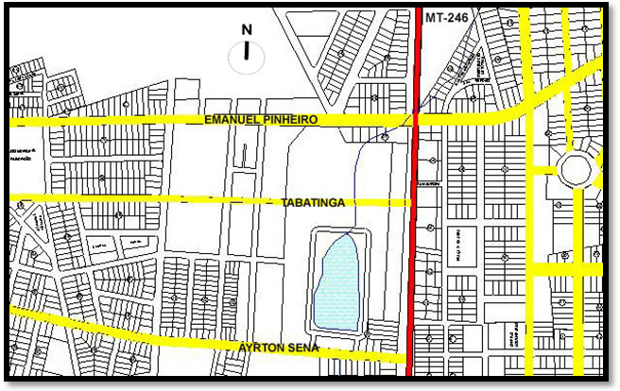
Figura 05: Localização da rodovia e das avenidas Emanuel Pinheiro, Ayrton Sena e Tabatinga. Fonte: Acervo do autor
A engenheira Liz Freire (2003, p. 26-27) observa algumas características semelhantes ás de Barra do Bugres no traçado das rodovias em áreas urbanas. Assim temos:
- Invasão das faixas de domínio da rodovia;
- Espaço urbano linear e descontínuo, em ambos os lados da rodovia;
- Entradas e saídas de veículos em qualquer ponto do segmento;
- Ruas da cidade cruzando a rodovia;
- Ruas laterais interrompidas, não pavimentadas ou de pavimentação precária;
- Paradas de ônibus sem projeto apropriado.
Alguns problemas físicos na infra-estrutura das rodovias são apontados, como buracos e deformações na pista, falta ou precariedade na sinalização vertical e horizontal, precariedade do asfalto, desníveis entre pista e acostamento e, deficiência de drenagem pluvial, além disto, acarreta riscos acidentais aos usuários.
Na seqüência a autora faz uma análise mais profunda dos aspectos físicos dos segmentos de rodovias localizados do espaço urbano, são eles: geometria, pavimentação, drenagem, sinalização rodoviária, iluminação e recursos financeiros utilizados na execução das obras.
Na MT-246 existe uma precária condição da pavimentação devido às ondulações e deterioração da camada asfáltica, bem como a falta de sinalização, acostamentos e ainda a falta de uniformização em sua geometria, que dificulta a visualização e o trânsito.
Já a sinalização nas vias rodoviárias consiste em identificação de curvas, interseções, travessias urbanas, níveis de velocidade, fazendo com que os motoristas possam controlar seus veículos identificando as limitações de seus movimentos e disciplinando sua direção. A falta ou precária conservação desta sinalização gera riscos de manobras inapropriadas, altas velocidades e atropelamentos.
O impacto de mais fácil identificação e compreensão é a segregação decorrente da dificuldade de mobilidade e acessibilidade, uma vez que, principalmente os pedestres encontram grande dificuldade e necessidade de alteração no percurso para que possam cruzar a rodovia. Isso gera não somente a divisão entre comunidades, mas resulta numa modificação do desenho urbano e estrutura urbana, caracterizando assim, o principal impacto observado em Barra do Bugres.

EXPANSÃO URBANA E VIAS DE TRANSPORTE
Villaça (2001) aborda de forma bastante coerente alguns pontos como, a expansão urbana, as localizações intra-urbanas e suas articulações com os elementos urbanos e como isso ocorre tendo as vias arteriais como elementos de direcionamento da expansão do desenho urbano. Para tanto, utiliza como método de análise os setores de círculos de Homer Hoyt que divide as áreas edificadas em setores de círculos partindo da idéia de que o crescimento da cidade é altamente influenciado pelas vias regionais, tanto rodoviárias, quanto ferroviárias.
Outro enfoque abordado no estudo da presença de rodovias no perímetro urbano de cidades é apontado pelo urbanista Nestor Goulart Reis (2009) estuda a urbanização dispersa, ou seja, uma urbanização na qual surgem bairros distantes do centro urbano se espalhando pelo seu tecido, podendo ocorrer tanto na forma de condomínios de luxo, quanto na forma de favelas á beira de estradas ou na periferia do perímetro urbano. Essa dispersão é conseqüência de um esvaziamento do centro urbano e um “esgarçamento” do espaço intra-urbano, que gera maiores gastos em infra-estrutura e desperdício dos investimentos públicos. A dispersão urbana é uma característica de metrópoles, nas quais a população em busca de algumas facilidades se distancia do centro urbano formando novos núcleos urbanos.
Porém, em Barra do Bugres isso ocorreu numa escala menor quando foram instaladas na cidade a Universidade do Estado de Mato Grosso (UNEMAT), que trouxe nova população e conseqüentemente novas habitações e crescimento urbano no seu entorno, e ainda a inauguração da Usina Barralcool, que não originou um crescimento no seu entorno, mas sim o surgimento de moradias precárias em periferias devido à mão-de-obra sem grande qualificação advinda de outros estados. Muitos desses trabalhadores deixam suas famílias na terra natal e fixam moradias temporárias na cidade, ou mesmo os que vêm com a família não possuem condições de estabelecer moradias dentro do espaço urbano consolidado, procurando assentamentos irregulares e periferias.
No que diz respeito à rodovia MT-246 seu entorno é constituído por comércios atraídos pela oferta de potenciais econômicos, que têm como público alvo os usuários da via, bem como outros comércios destinados a população da cidade, pelo fato de estarem instalados num ponto médio de alcance, tanto para o lado leste, quanto oeste da rodovia.
Ao estabelecer uma relação entre o modelo de Hoyt e o conceito de cidade dispersa de Nestor Goulart é possível perceber que Barra do Bugres possui núcleos urbanos derivados da busca da população por facilidades e infra-estrutura. Dessa forma observa-se que a cidade não apresenta uma divisão única entre centro e periferia. O mapa 06 abaixo ilustra essa formação do espaço barra-bugrensse fazendo uma junção dos conceitos de Hoyt e Nestor Goulart.
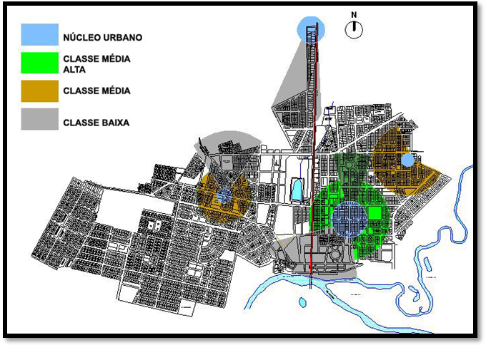
Mapa 06: Esquema setorial. Fonte: Acervo do autor

Alguns elementos estruturadores são responsáveis pela dispersão e nucleação em alguns perímetros urbanos, como as ferrovias e rodovias.
Os transportes urbanos, ao contrário do que se possa imaginar, não causam crescimento urbano, mas somente atuam nessa estruturação territorial do crescimento, no entanto existe uma relação entre o aumento da urbanização que gera aperfeiçoamento das vias, e o contrário, onde a melhoria do sistema de transporte atrai a urbanização, por isso cabe a indagação do “por que o crescimento urbano é mais intenso ao longo de certas vias do que em outras.” (VILLAÇA, 2001, p.70)
O espaço urbano, segundo Villaça (2001, p. 72), “é produzido pelo trabalho social dispendido na produção de algo socialmente útil”, isso resulta nos edifícios, ruas, praças e infra-estruturas, que geram aglomerações e dessa forma, a localização desses aglomerados resultam no valor do uso do solo. Existem valores diferentes para a terra e para os elementos nela construídos, e ainda, uma relação entre terra e localização que geram diferentes valorizações, ou seja, conforme a localização e a acessibilidade que o espaço oferece ao seu elemento construído, o seu valor pode variar.
Ocorreu no estado de Mato Grosso, como já foi dito, programas de desenvolvimento que visavam preencher os “vazios” do estado, bem como agregar valor às suas terras, na busca por inclusão de sua economia no mercado interno e externo.
Esses acontecimentos refletiram na regularização fundiária de Barra do Bugres, pois suas terras foram sendo loteadas sem planejamento e regulamentação, devido à grande especulação e pouco interesse político em construir um espaço urbano estruturado e bem equipado, ou seja, mais um exemplo da estreita relação capitalista entre o território e o seu valor financeiro.
Assim, é possível observar o crescimento desordenado do município, destacando, ainda, as ocupações irregulares e clandestinas, fato decorrente da carência em políticas públicas que possibilitem acesso das famílias de classe baixa aos espaços urbanos de qualidade e que possam evitar a segregação e a dispersão urbana, zoneando o uso e ocupação do solo, de forma a adensar o perímetro urbano preenchendo os seus vazios e minimizando os efeitos da especulação imobiliária
A cidade de Barra do Bugres não foi urbanizada a partir de colonizadoras, no entanto, a via rodoviária que a atravessa faz parte desse programa de povoamento do Mato Grosso, e esta influenciou nas tendências de expansão urbana do município. Sendo assim, o foco desse estudo é o processo de estruturação e arranjo espacial do crescimento da cidade.
Villaça (2001) afirma que, a via sozinha não promove nem o crescimento, nem o desenvolvimento urbano, mas pode sim, atrair a urbanização em seus terrenos adjacentes, que por sua vez, passam a usufruir de melhor acessibilidade e com isso passa a ser mais valorizado. Uma vez que, a acessibilidade tem como principal meio, os transportes intra-urbanos, estes se tornam os principais influenciadores do arranjo espacial, bem como de sua expansão.
Assim, a via regional que surge a partir de uma necessidade do transporte extra-urbano, acaba por gerar uma nova circulação dentro de tal espaço e conforme a cidade tem seu crescimento. Essa via se integra com o meio tornando uma via urbana, portanto “é a mudança de função da via (que passa a ter tráfego intra-urbano), e não sua localização (dentro ou fora da cidade), que transforma uma via regional em urbana.” (VILLAÇA, 2001, p. 82)
Desse modo, o crescimento das cidades através das vias se dá de forma mais intensa em regiões onde apresentam maior tráfego e importância, já que tendem a apresentar maiores probabilidades de receber transportes urbanos internos, uma vez que as estruturas e serviços oferecidos nestas são melhores. Ou seja, o maior volume de tráfego atrai mais intensamente a expansão urbana.
Segregação urbana
A segregação social é a que mais interfere na estruturação das cidades, uma vez que essa se identifica como um processo no qual as classes sociais se concentram em espaços diferentes, dentro do meio urbano. No Brasil, por exemplo, isto se encontra claro nas divisões entre centro e periferia, principal padrão de segregação, onde o centro apresenta as principais infra-estruturas e oferta de serviços urbanos, habitando a classe alta, já a periferia, não possui infra-estrutura adequada ou suficiente e possui localização desprivilegiada aos serviços públicos e, portanto, habita a classe de baixa renda. (VILLAÇA, 2001)
No entanto, Gist e Fava (1968 apud VILLAÇA, 2001) afirmam que, a segregação pode ocorrer de forma voluntária, pois as pessoas buscam conviver com outras de sua mesma classe social ou involuntária, nas quais os indivíduos são obrigados, por forças maiores, a habitar num certo espaço urbano.
Sendo assim, é possível observar que, “a segregação de uns provoca, ao mesmo tempo e pelo mesmo processo, a segregação de outros. Para melhor entendimento da forma como a segregação ocorre, são destacadas duas questões, a primeira consiste no fato de que essa segregação é decorrente “de uma luta ou disputa por localizações”, entre classes e grupos sociais. A segunda trata do por que dessa luta, que seria por uma posição social e por um espaço agradável dentro do meio urbano. Castells (1978 apud VILLAÇA, 2001, p. 148) a fim de explicitar a relação da segregação e dessa luta por localizações, com o espaço urbano. Afinal constata-se que a segregação faz a oscilação dos preços do solo e não ao contrário como se imagina, pois os bairros de classe alta tendem a se segregar em uma dada região da cidade, e não de forma aleatória por entre vários sentidos do espaço urbano, ou seja, não consiste apenas na busca por status e prestígio, essa segregação por região é chamada por Villaça de macrossegregação.
Ligando á esse fator Castells (1995 apud FONSECA, 2005) afirma que os trabalhadores sem qualificação estão propensos á segregação cultural, étnica e discriminação territorial, uma vez que a periferia, geralmente, é desprovida de infra-estrutura urbana, com qualidade ambiental baixa e localizada em pontos muito distante do centro urbano.
Fonseca (2005, p.394) interliga esses fatores e conclui que, “a segregação é a espacialização das diferenças e a cristalização das desigualdades”, ou seja, para as classes baixas essa segregação indica problemas sociais, que dificultam o acesso à educação, saúde e ainda podem ser expostos à riscos ambientais. Isso tudo pode decorrer do local de moradia que influencia no desempenho social e econômico dos indivíduos, uma vez que, essas relações sociais são agentes modificadores do comportamento das pessoas.
CONSIDERAÇÕES FINAIS
Barra do Bugres é uma cidade pela qual trafegam muitas pessoas diariamente em seu perímetro urbano, no entanto de forma passageira. Com a transformação da Avenida Marechal Rondon em rodovia e com a melhoria de sua pavimentação seu trânsito aumentou significativamente, o que acarretou em problemas para a população, já que a cidade se desenvolveu no seu entorno e a rodovia não apresentou estrutura para suportar o transporte intra-urbano e inter-municipal.
A cidade acabou por desenvolver características decorrentes da inserção da rodovia, como a segregação urbana e social e dispersão espacial. Esses conceitos são comumente observados e estudados em metrópoles, decorrentes da presença de shopping center, condomínios fechados e alto índice de violência, ocorrendo também pela presença de obstáculos naturais ou construídos, dentre outros, intensificando as diferenças étnicas, sociais e econômicas ficam mais acentuadas. No entanto em Barra do Bugres isso também ocorre, talvez de uma forma menos alarmante, porém visivelmente existente, já que essa segregação é fruto da própria relação social da população e da delimitação territorial decorrente da rodovia.
Barra do Bugres foi divida em “cidade-alta” e “cidade-baixa”, ou seja, uma parte da cidade a leste e a outra a oeste da rodovia. Uma vez que a cidade alta surgiu primeiro de forma mais planejada, sua infra-estrutura é mais completa atraindo uma classe social mais elevada. Essa parte da cidade possui grandes vazios urbanos estruturados, mas o ônus decorrente desse fator faz com que a população de baixa renda se fixe em áreas menos privilegiadas, que estão além da rodovia, a cidade baixa. A cidade baixa é rotulada, pela própria população como periferia, pois surgiu depois, de forma irregular e conseqüentemente, menos provida de infra-esturura urbana, destinada a suprir as necessidades advindas das alterações econômicas e sociais as quais a cidade enfrentou com inserção de novas culturas agrícolas, e agro industrial.
Essa segregação não é resultado apenas de uma cultura social, mas também dos riscos causados pela travessia da rodovia, afinal ela não apresenta segurança aos pedestres, nem mesmo aos motoristas que a trafega. Uma vez que há insegurança ao transitar na via, a população busca atender suas necessidades em locais mais próximos, fazendo surgir comércios e equipamentos públicos que supram suas necessidades, o que acarreta numa auto-segregração, no desenvolvimento não homogêneo e disperso da cidade.
.
REFERÊNCIAS BIBLIOGRÁFICAS

ALVES, Gilberto Torres Jr. O Planejamento Governamental e seus Reflexos na Estrutura Fundiária de Mato Grosso. Uberlândia: Revista on line – Caminhos de Geografia, Instituto de Geografia UFU, jun/2003: p. 17-30.

BRASIL. Resolução CONAMA nº 001. Distrito Federal: 23 de janeiro de 1986.

DEL RIO, Vicente. Introdução ao Desenho Urbano no Processo de Planejamento. São Paulo: PINI, 1990.

FERREIRA, Iracema Aparecida Pederiva; et al. Colonização de Mato Grosso Reflexo do Processo de Colonização na Organização Sócio-Econômica em Barra do Bugres, na década de 1970. Barra do Bugres. 2003. 52 p.

FREIRE, Liz Helena Costa Varella. Análise de Tratamentos Adotados em Travessias Urbanas: rodovias arteriais que atravessam pequenas e médias cidades no RS. Dissertação de mestrado em engenharia. UFRS. 2003. 148 p.

LAMAS, José M. Ressano Garcia. Morfologia Urbana. Lisboa: Fundação Calouste Gulbenkian. 3ª ed. 2004.

LANDIM, Paula da Cruz. Desenho de paisagem urbana: as cidades médias do interior central paulista. São Paulo. Paisagem urbana: ensaios. nº 16. p. 109-133. 2002.

LIMA, João Ademar Andrade. Urbanismo como ciência, técnica e arte: sua política e sua proteção legal. Arquitextos, Texto Especial n. 140. São Paulo, Portal Vitruvius, ago. 2002. Disponível em: <http://www.vitruvius.com.br/arquitextos/arq000/esp140.asp>. Acesso em: 18 mai. 2009, 03:19.

MARTINS, E.R.; OLIVEIRA, L.O.; MAIA, J.T.L.S.; VIEIRA, I.J.C. Estudo ecogeográfico da poaia [Psychotria ipecacuanha (Brot.) Stokes]. Rev. Bras. Pl. Med., Botucatu, v.11, n.1, p.24-32, 2009. Disponível em: < http://www.ibb.unesp.br/servicos/publicacoes/rbpm/pdf_v11_n1_2009/artigo5_p24-32.pdf>. Acesso em: 09 set. 2009, 23:31.

REIS, Nestor Goulart. A urbanização dispersa ainda não é devidamente compreendida. Disponível em: <http://www.ecodebate.com.br/2009/04/29/a-urbanizacao-dispersa-ainda-nao-e-devidamente-compreendida-entrevista-com-o-urbanista-nestor-goulart-reis/>. Acesso em: 08 de out. de 2009: 02:40.

ROSSI, Aldo. A Arquitetura da Cidade. São Paulo: Martins Fontes, 2001.

SILVA JÚNIOR, Sílvio Barbosa da; FERREIRA, Marcos Antonio Garcia. Rodovias em áreas urbanas e seus impactos na percepção dos pedestres. Sociedade & Natureza, Uberlândia, 20 (1): 221-237. Jun. 2008. Disponível em: <http://www.scielo.br/pdf/sn/v20n1/a15v20n1.pdf>. Acesso em: 21 de ago. 2009, 13:26.

SILVEIRA, José Augusto R. da. et al. Percursos e processo da evolução urbana: uma análise dos deslocamentos e da segregação da cidade. Disponível em:< http://www.vitruvius.com.br/arquitextos/arq000/esp446.asp>. Acesso em: 16 de set. de 2009, 04:28.

